APP使用说明 玩游戏不花一分钱
授人以鱼不如授人以渔，大家不要指望土豪天天给你送首充和月卡。
土豪再好也不能送你所有游戏首充月卡！！
下载游戏APP ---- 用手机注册账号------登录账号

账号注册问题:如果接收不到验证码或者提示注册过不能注册的请联系QQ330106800
帮您注册账号(您可以提供账号:字母+数字)拿到账号以后自己修改密码 绑定手机即可。

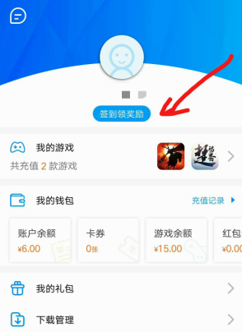
福利一:签到领红包， 每天元积少成多。
- 首先注册个账号，
- 登录软件然后点击个人----签到，
- 每天领签到红包1块钱，

客服QQ：330106800

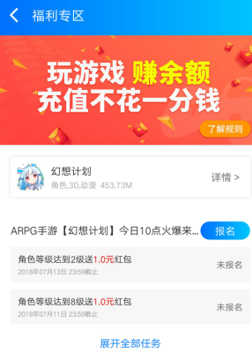

福利二: 玩游戏赚红包
点击首页福利专区。
- 找到带有活动标志的游戏
- 报名红包活动获取活动资格
- 在活动结束以前完成红包活动
- 完成任务后，奖励自动发到账户余额

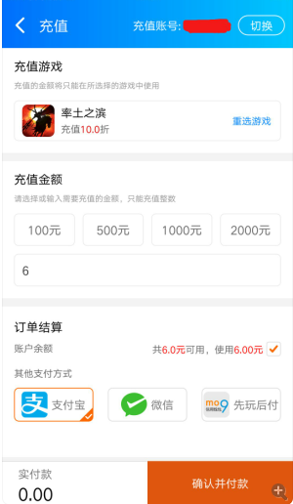
如何消费红包：

- 在签到app里 搜索 想要玩的游戏名字，点击下载。

- 在app里点击充值游戏 ，选择游戏名字 充值金额 点击订单结算。

- 点击确认付款即可 实际支付0元。

4.游戏里点击充值 实际抵扣你签到的金额，比如签到领了30红包，那么游戏里实际支付0元

完成免费充值

注意左侧勾选账户余额

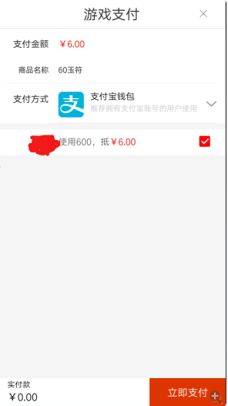

左侧图是游戏里支付界面 实付款0元

